**Дніпровський національний університет імені О. Гончара**

Факультет прикладної математики

Кафедра обчислювальної математики та математичної кібернетики

**ВИРОБНИЧА ПРАКТИКА**

Студента _3__ курсу ПМ-15-2 групи

напряму підготовки прикладна______

__математика_____________________

Фількінштейн Ж.В.

_________________________________

(прізвище та ініціали)

Керівник _________________________________

(посада, вчене звання, науковий ступінь, прізвище та ініціали)

_________________________________

Кількість балів____________

Національна шкала ________

Оцінка ECTS _____________

Члени комісії : ___________ _______________________________

(підпис) (прізвище та ініціали)

___________ _____________________________

(підпис) (прізвище та ініціали)

____________ ______________________________

(підпис) (прізвище та ініціали)

м. Дніпро - 2018 р.

# База проходження практики

ТОВ Компанія «Кіт-2005»

# Тема

Розробити галерею, до якої можна додавати або видаляти зображення.

# Мета

Створення веб-додатку за допомогою с#. Отримати знання та навики з ASP.NET MVC та Entity Framework. Дізнатись про різні підходи до роботи с базою даних та застосувати один з них. Знайомство та робота з LINQ. Поліпшити навики в JavaScript(робота з зображенням).

# Опис задач:

Реалізований веб-додаток «Галерея» за допомогою мови програмування c# у середовищі Visual Studio 2017 за допомогою ASP.NET MVC.

Платформа ASP.NET MVC представляє собою фреймворк для створення сайтів і веб-приложений за допомогою реалізації паттерна MVC. Концепція паттерна (шаблону) MVC (model - view - controller) передбачає поділ додатка на три компоненти:

* Контролер (controller) представляє клас, що забезпечує зв'язок між користувачем і системою, представленням і базою даних. Він отримує вводяться користувачем дані і обробляє їх. І в залежності від результатів обробки відправляє користувачеві певний висновок, наприклад, у вигляді подання.
* Представлення (view) - це власне візуальна частина або призначений для користувача інтерфейс програми. Як правило, html-сторінка, яку користувач бачить, зайшовши на сайт.
* Модель (model) представляє клас, що описує логіку використовуваних даних.

Для роботи з базою даних використовувалась Entity Framework. Entity Framework представляє собою більш високий рівень абстракції, який дозволяє абстрагуватися від самого бази даних і працювати з даними незалежно від типу зберігання. Відмінною рисою Entity Framework є використання запитів LINQ для вибірки даних з БД. В даному веб-додатку використався підхід «Code first» (розробник створює клас моделі даних, які будуть зберігатися в базі даних, а потім Entity Framework за цією моделлю генерує базу даних та її таблиці).

У веб-додатку використовувались додаткові бібліотеки, такі як

jquery-1.9.1.min.js, bootstrap.min.js, bootstrap.min.css

# Результат роботи

Початкова сторінка виглядає таким чином:

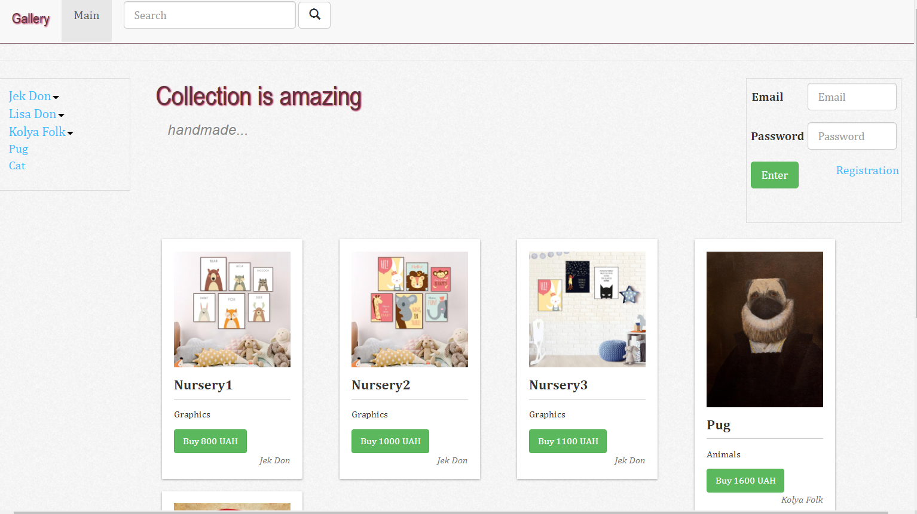

Якщо натиснути на будь-яке зображення, то відкриється сама галерея, де можна включити автовідтворення або змінювати масштаб зображення.

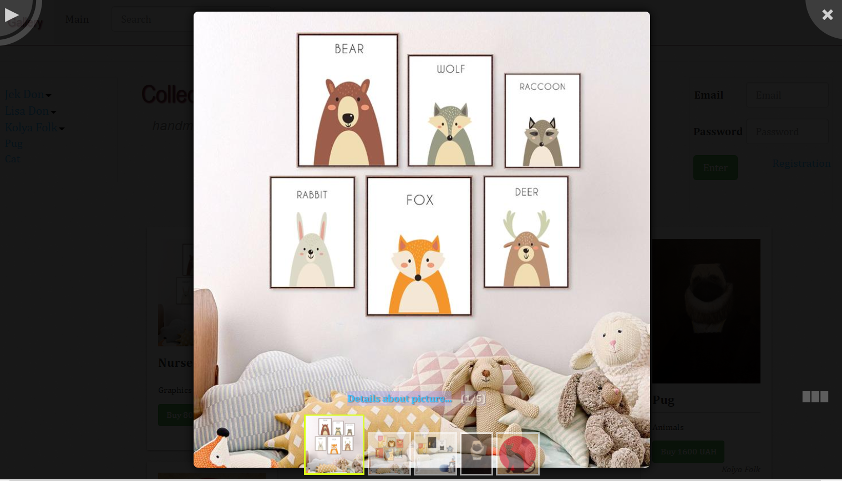

Є змога перейти за посиланням , для того щоб дізнатись більше інформації про зображення (назва, напрям, автор, ціна):

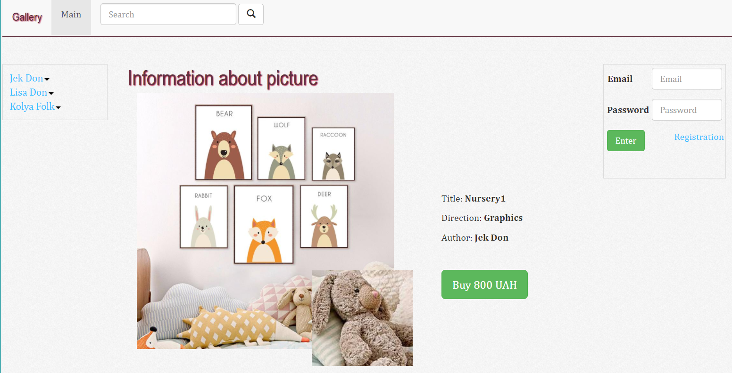

Реалізована «лупа» для зображення.

У веб-додатку є змога реєстрації:

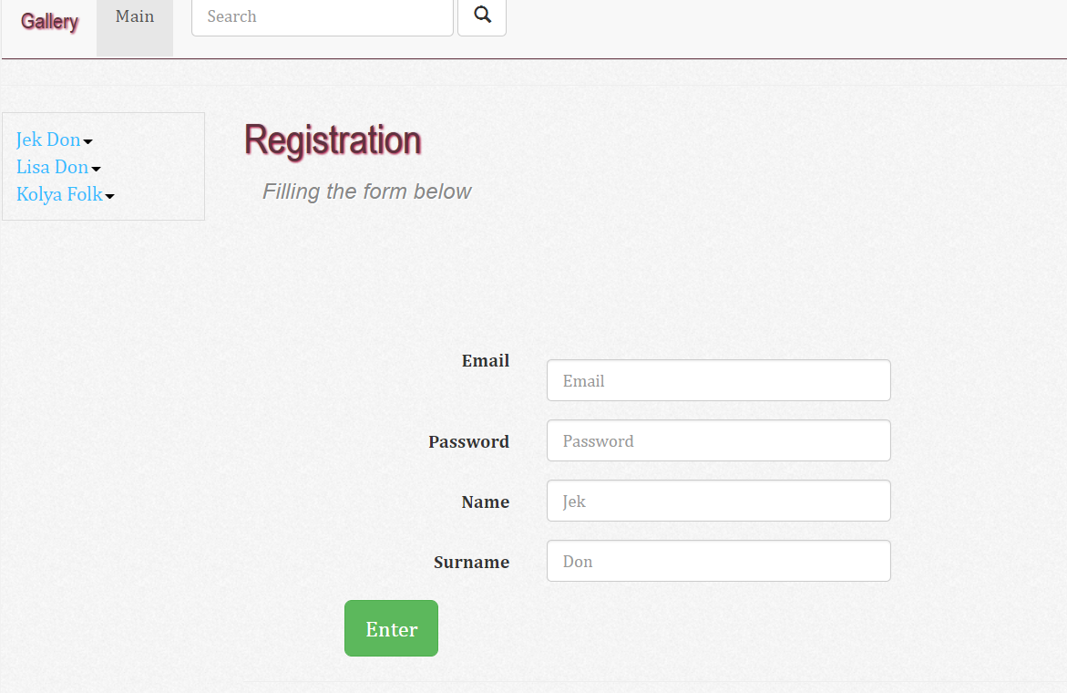

Треба заповнити усі поля та натиснути «Enter». Тоді дані заносяться до бази даних.

Після цього можна ввійти до системи : 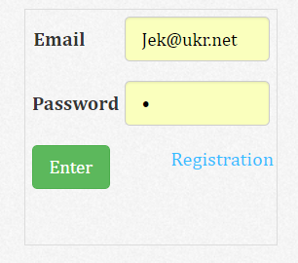

Зареєстрований користувач може додати власні зображення(які заносяться до бази даних),

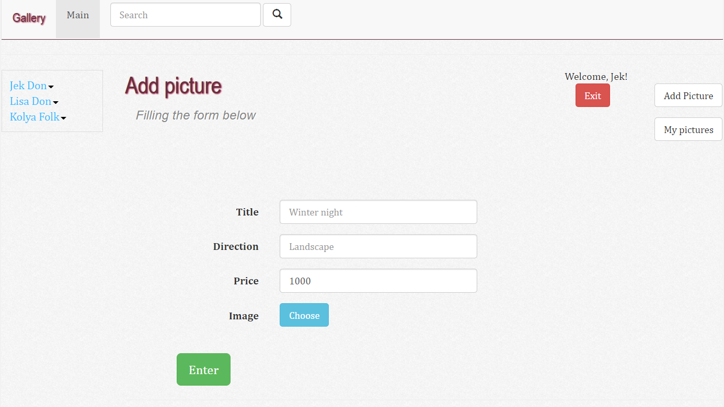

видалити або редагувати дані про власні зображення:

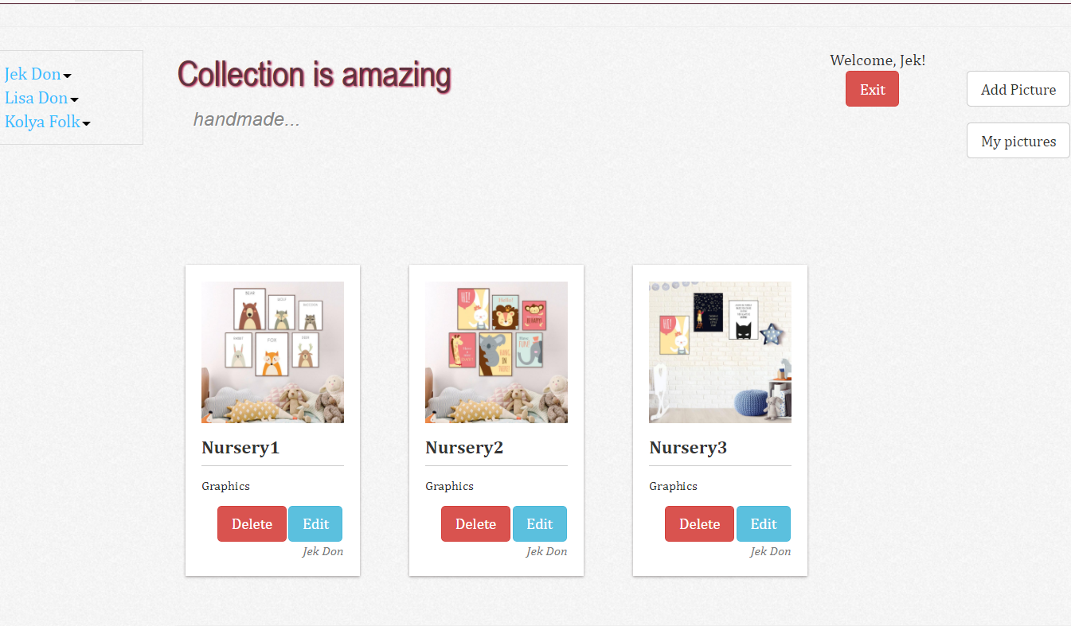

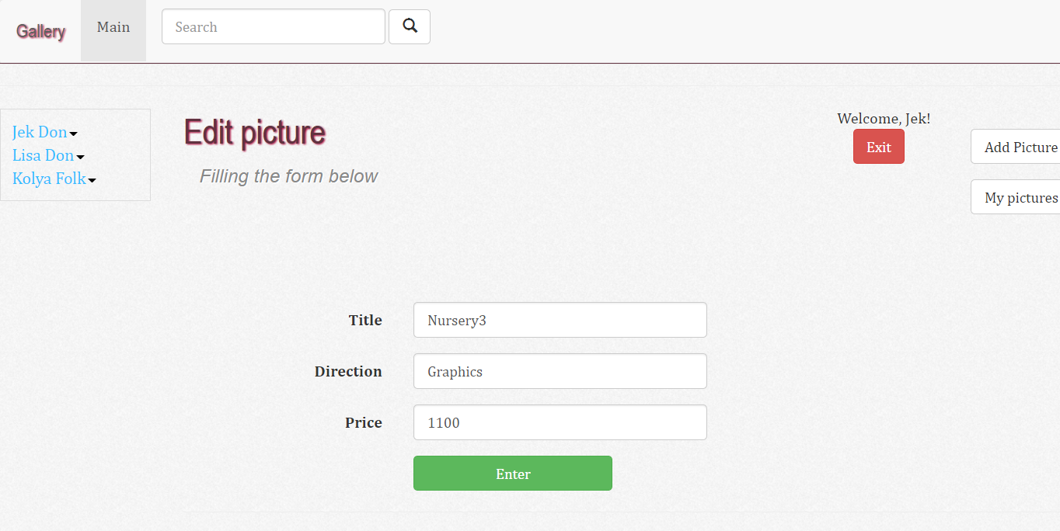

Також є можливість пошуку : 

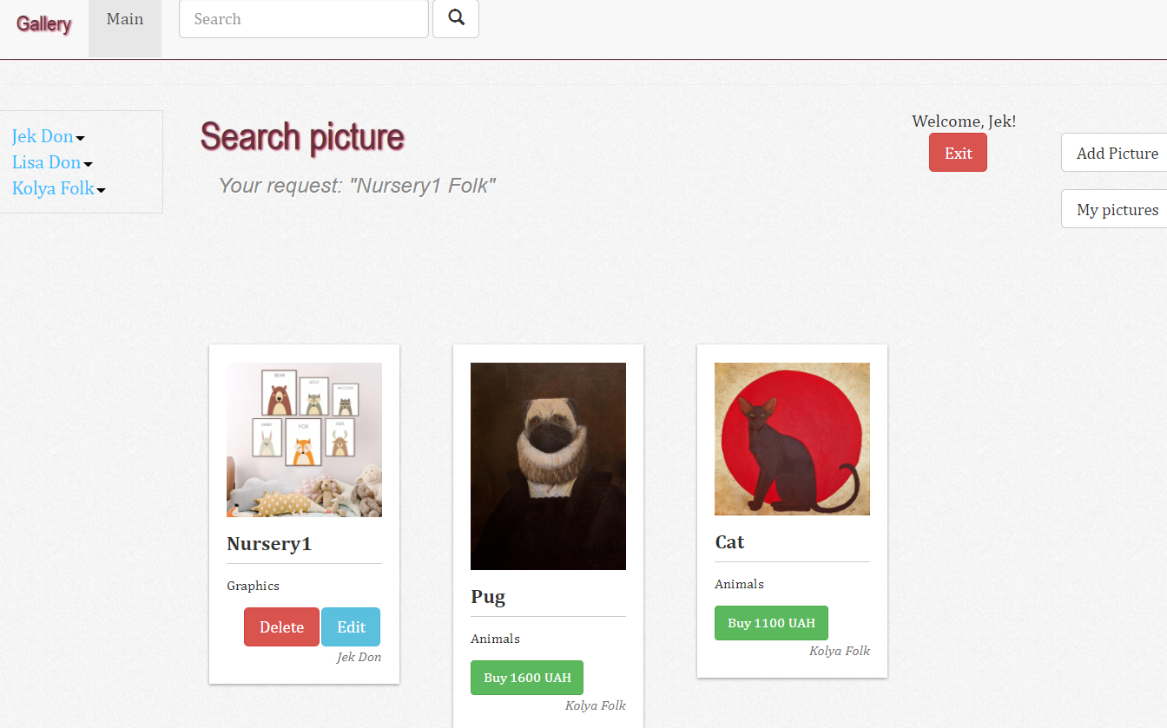

## Програмна частина

Таким чином виглядає контролер:

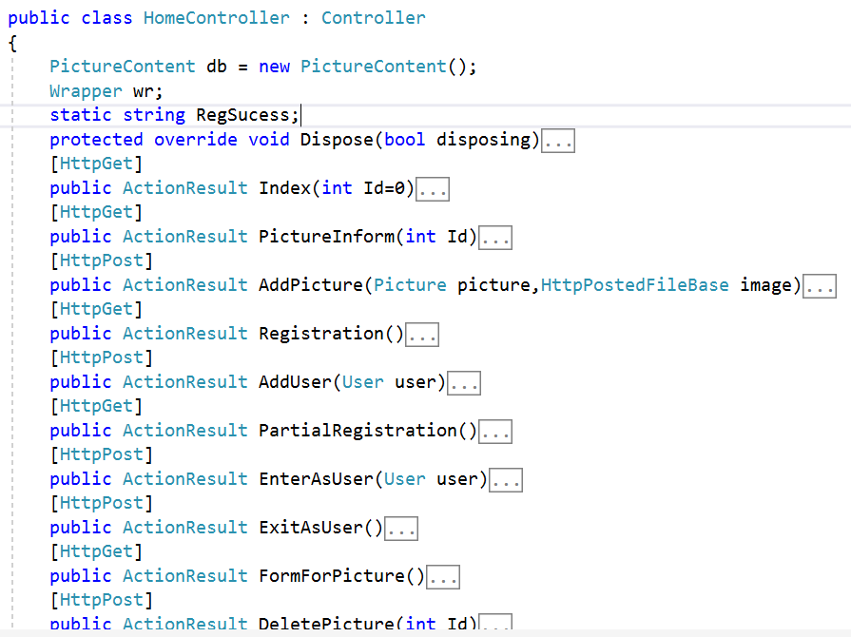

Одне з представлень:

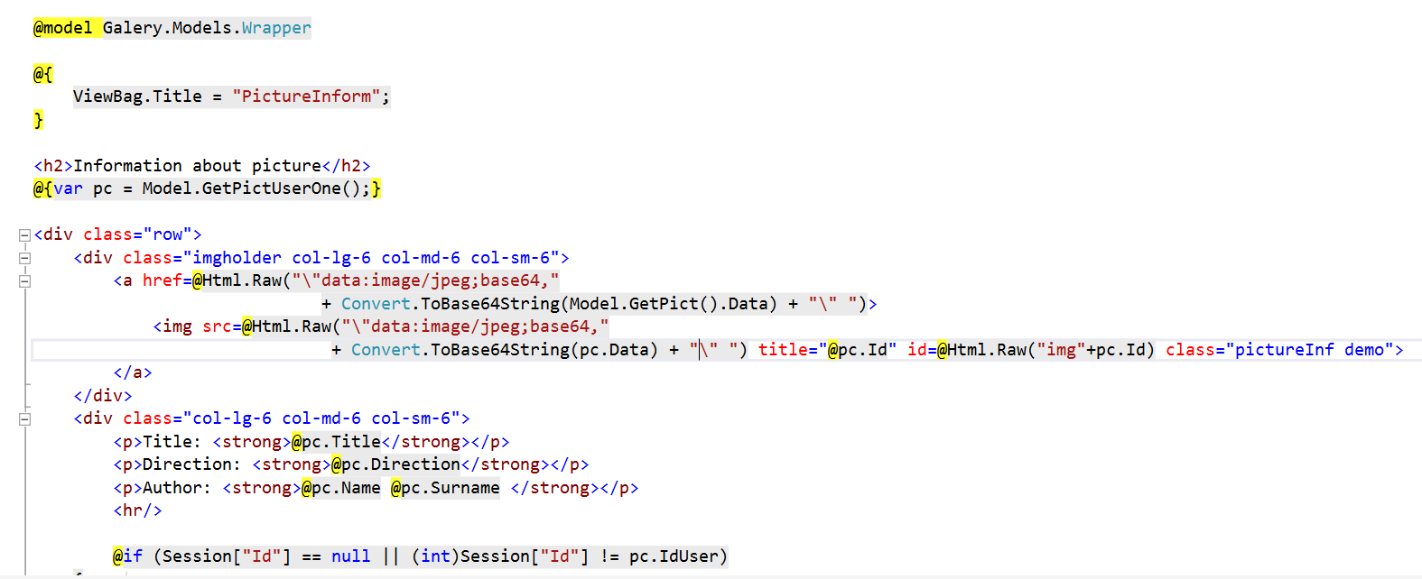

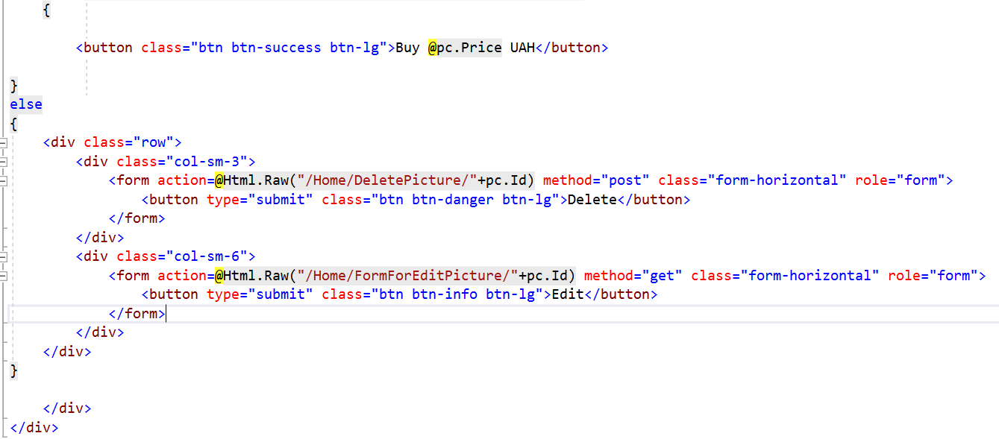

Одна з моделей бази даних:

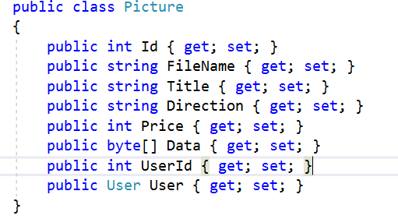

Створено базу даних PictureStore.mdf, в якій міститься 2 таблиці Pictures та Users зі зв’язком «one-to-many»:

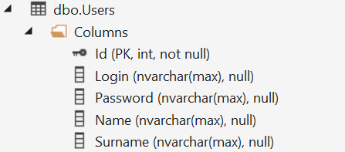 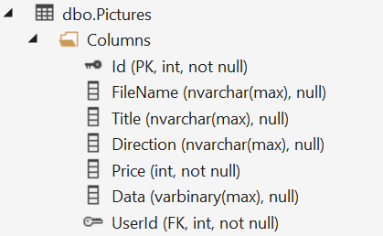

# Висновок

Я навчилась створювати веб-додаток за допомогою с#. Отримала знання та навики з ASP.NET MVC та Entity Framework. Дізналась про різні підходи до роботи с базою даних та застосувала «Code First». Ознайомилась та використовувала LINQ. Поліпшила навики в JavaScript(робота з зображенням).